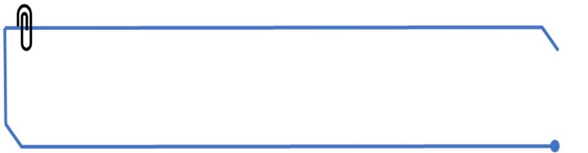

**Le tapis roulant trieur de déchets**

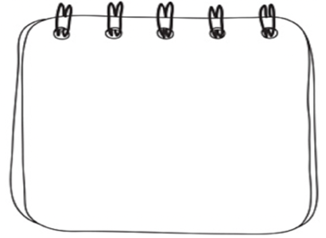

*Compétences travaillées*

*Suivre un protocole.*

*Communiquer à l’écrit avec un vocabulaire scientifique.*

*Utiliser un logiciel de traitement de texte (Word).*

**PROBLEME : Comment collecter et trier les déchets des fleuves de Guyane ?**



* **MISSION 1**: En suivant les étapes du protocole (au verso), **construis** un tapis roulant trieur de déchets collectés dans les fleuves de Guyane !
* **Contrainte**: Le tapis sera installé à l’intérieur de la coque de l’éco-pirogue, ses dimensions devront donc être adaptées à celles de la coque.

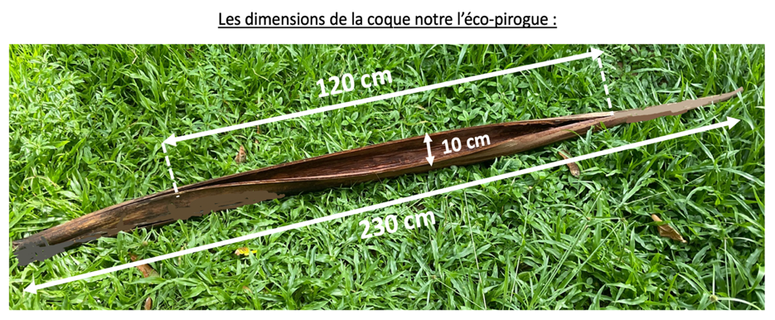

Avant

Arrière

Photographie de la coque notre éco-pirogue avec ses dimensions :

Schéma du fonctionnement du tapis roulant trieur de déchets :

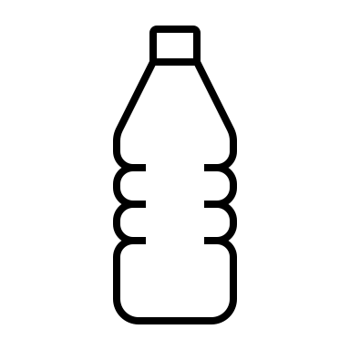

Moteur-trieur

Bras de tri

Tapis roulant

Capteur de métal

Objet à trier

Bacs de récupération des déchets organiques et inorganiques

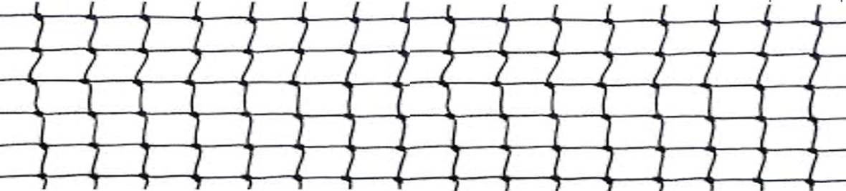

**Sens de rotation du tapis**



* **MISSION 2 :** Sur le *logiciel* *Word*, **rédige** un article de journal scientifique pour expliquer comment tu as construit ton tapis roulant trieur de déchets ET comment il fonctionne.
* **Contrainte** : ton article devra respecter les règles de présentation indiquées dans

la boîte à outils (*QR code*).

**Protocole à suivre**



1. **Tracer** puis **découper** 4 cercles en carton de même diamètre que celui des rouleaux.

**1 cm**

1. **Percer** le centre des 4 cercles (= trou de 1 cm de diamètre).
2. A chacune des extrémités des rouleaux, **insérer** un cercle en carton.

Cercle en carton

1. **Glisser** un tube en plastique à l’intérieur de chaque rouleau. Le tube doit passer au travers du rouleau (les extrémités du tube doivent ressortir de chaque côté du rouleau).

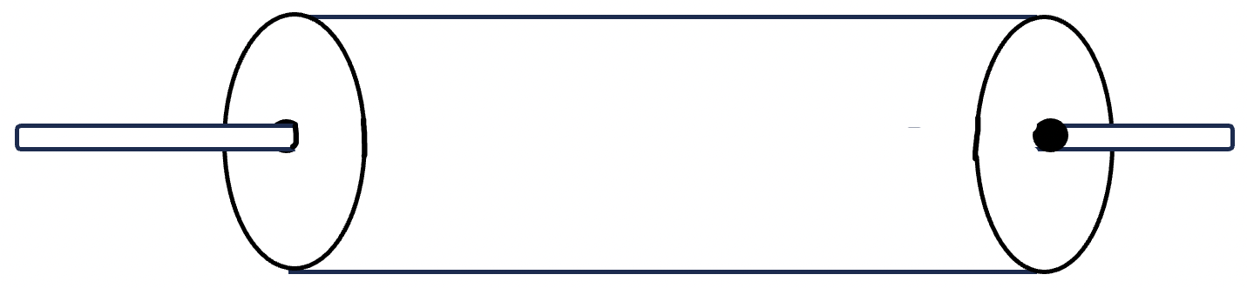

Tube en plastique

1. **Relier** chaque extrémité du tube à une barre de maintien (ton rouleau peut ainsi réaliser un mouvement de rotation sur lui-même).
2. **Utiliser** un bloc de polystyrène pour fixer et stabiliser ta barre de maintien au sol.



Barre de maintien

Polystyrène

1. **Utiliser** le filet de façon à ce qu’il fonctionne de la même manière qu’un tapis de course !

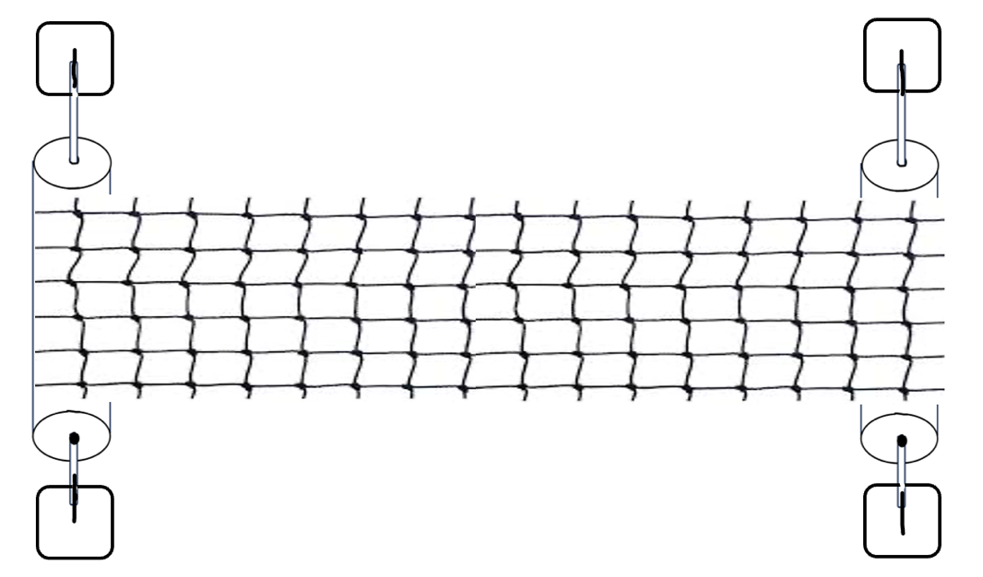

Filet (= tapis)

Schéma du tapis roulant du point de vue d’un observateur situé au-dessus du tapis

Polystyrène

Tube en plastique

* **Appelle Mme Boisson quand tu as terminé pour pouvoir motoriser ton tapis roulant !**